Suvestinė redakcija nuo 2020-12-11

Įsakymas paskelbtas: TAR 2020-06-23, i. k. 2020-13675



LIETUVOS RESPUBLIKOS VIDAUS REIKALŲ MINISTRAS

ĮSAKYMAS
DĖL UŽSIENIEČIO REGISTRACIJOS PAŽYMĖJIMO BLANKO FORMOS PATVIRTINIMO

2020 m. birželio 23 d. Nr. 1V-626
Vilnius

Siekdama įgyvendinti Lietuvos Respublikos įstatymo „Dėl užsieniečių teisinės padėties“ 78 straipsnį ir vadovaudamasi Lietuvos Respublikos saugiųjų dokumentų ir saugiųjų dokumentų blankų gamybos įstatymo 7 straipsnio 1 dalimi, 9 straipsnio 7 dalimi, 10 straipsnio 3 dalimi, 11, 12 ir 14 straipsniais:
1. T v i r t i n u Užsieniečio registracijos pažymėjimo blanko formą (pridedama).
2. Į g a l i o j u Migracijos departamento prie Lietuvos Respublikos vidaus reikalų ministerijos (toliau – Migracijos departamentas) direktorių:
2.1. kreiptis į Saugiųjų dokumentų ir saugiųjų dokumentų blankų technologinės apsaugos nustatymo komisiją dėl užsieniečio registracijos pažymėjimo blanko vertinimo ir priskyrimo technologinės apsaugos lygiui bei polygiui Saugiųjų dokumentų ir saugiųjų dokumentų blankų gamybos įstatymo nustatyta tvarka;
2.2. pateikti paraišką Valstybės dokumentų technologinės apsaugos tarnybai prie Finansų ministerijos (toliau – Tarnyba) dėl užsieniečio registracijos pažymėjimo blanko įregistravimo į Saugiųjų dokumentų ir saugiųjų dokumentų blankų registrą ir eskizo bei grafinio projekto parengimą Saugiųjų dokumentų ir saugiųjų dokumentų blankų gamybos įstatymo nustatyta tvarka;
2.3. derinti su Tarnyba užsieniečio registracijos pažymėjimo blanko technologinės apsaugos priemones, eskizo projektą bei grafinį projektą, tvirtinti eskizą, grafinį projektą ir etaloną Saugiųjų dokumentų ir saugiųjų dokumentų blankų gamybos įstatymo nustatyta tvarka.
3. Į g a l i o j u Migracijos departamentą vykdyti užsieniečio registracijos pažymėjimo blankų gamybos užsakovo funkcijas.
4. Nustatau, kad:
4.1. šis įsakymas įsigalioja 2021 m. liepos 1 d.;
4.2. iki 2021 m. liepos 1 d. išduoti užsieniečio registracijos pažymėjimai galioja iki šiuose pažymėjimuose nurodytos galiojimo datos.
5. P r i p a ž į s t u netekusiu galios Lietuvos Respublikos vidaus reikalų ministro 1996 m. rugpjūčio 13 d. įsakymą Nr. 710 „Dėl Užsieniečio registracijos pažymėjimo formos patvirtinimo“ su visais pakeitimais ir papildymais.

Vidaus reikalų ministrė Rita Tamašunienė
PATVIRTINTA
Lietuvos Respublikos vidaus ministro
2020 m. birželio 23 d. įsakymu
Nr. 1V-626

UŽSIENIEČIO REGISTRACIJOS PAŽYMĖJIMO BLANKO FORMA

1. Užsieniečio registracijos pažymėjimo (toliau – pažymėjimas) blanko pirmoji pusė:

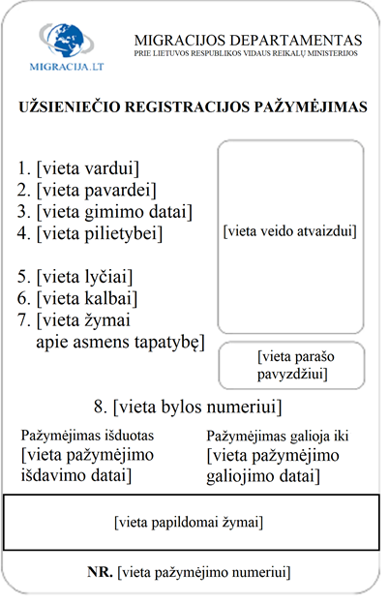

2. Pažymėjimo blanko antroji pusė:

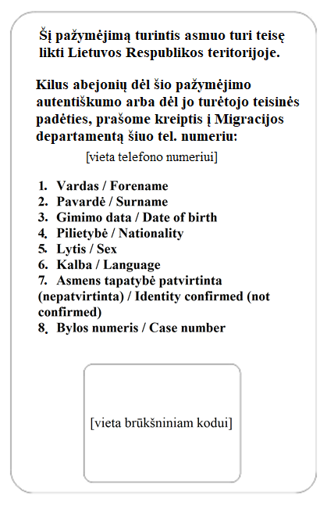

6. Pažymėjimas spausdinamas ofsetu ant pažymėjimo blanko, pagaminto iš polivinilo chlorido (PVC) arba iš medžiagų, turinčių tokias pačias ar geresnes eksploatavimo savybes. Pažymėjimo formatas yra 85,60 x 53,98 mm. Pažymėjimo fizinės savybės atitinka ISO 7810 standartą. Pažymėjimas turi dvi puses.
Punkto pakeitimai:
Nr. 1V-1295, 2020-12-10, paskelbta TAR 2020-12-10, i. k. 2020-26936

7. Pažymėjimo pirmojoje pusėje yra:
7.1. Migracijos departamento prie Lietuvos Respublikos vidaus reikalų ministerijos logotipas;
7.2. užrašas „MIGRACIJOS DEPARTAMENTAS“, išspausdintas didžiosiomis raidėmis, stambiu šriftu lietuvių kalba ir „PRIE LIETUVOS RESPUBLIKOS VIDAUS REIKALŲ MINISTERIJOS“ išspausdintas didžiosiomis raidėmis lietuvių kalba;
7.3. įrašų numeriai: 1., 2., 3., 4., 5., 6., 7., 8. ir įrašai išspausdinti mažosiomis raidėmis lietuvių kalba. Įrašų turinys:

Įrašo numeris | Turinys
1. | pažymėjimo savininko vardas
2. | pažymėjimo pavardė
3. | pažymėjimo savininko gimimo data
4. | pažymėjimo savininko pilietybė
5. | pažymėjimo savininko lytis
6. | pažymėjimo savininko kalba
7. | pažymėjimo savininko tapatybė patvirtinta / nepatvirtinta
8. | pažymėjimo numeris, bylos numeris

7.4. įrašas „NR.“ ir pažymėjimo numeris, išspausdintas didžiosiomis raidėmis, stambiu šriftu lietuvių kalba.
8. Pažymėjimo antrojoje pusėje yra:
8.1. tekstas „Šį pažymėjimą turintis asmuo turi teisę likti Lietuvos Respublikos teritorijoje“, išspausdintas lietuvių kalba;
Papunkčio pakeitimai:
Nr. 1V-1295, 2020-12-10, paskelbta TAR 2020-12-10, i. k. 2020-26936

8.2. tekstas „Kilus abejonių dėl šio pažymėjimo autentiškumo arba dėl jo turėtojo teisinės padėties, prašome kreiptis į Migracijos departamentą, tel. numeriu: “, išspausdintas lietuvių kalba;
8.3. pirmojoje blanko pusėje pateiktų įrašų, kurių numeriai 1., 2., 3., 4., 5., 6., 7., 8. paaiškinimas lietuvių ir anglų kalba, išspausdinti mažosiomis raidėmis;
8.4. brūkšninis kodas.
9. Pažymėjimo išrašymo metu pažymėjime taip pat įrašomas asmens veido atvaizdas ir parašo pavyzdys.
10. Blanko, kuriame spausdinamas pažymėjimas, technologinės apsaugos priemonės nustatomos ir blankai gaminami Lietuvos Respublikos saugiųjų dokumentų ir saugiųjų dokumentų blankų gamybos įstatymo nustatyta tvarka.

______________________

Pakeitimai:

1.
Lietuvos Respublikos vidaus reikalų ministerija, Įsakymas
Nr. 1V-1295, 2020-12-10, paskelbta TAR 2020-12-10, i. k. 2020-26936
Dėl Lietuvos Respublikos vidaus reikalų ministro 2020 m. birželio 23 d. įsakymo Nr. 1V-626 „Dėl Užsieniečio registracijos pažymėjimo blanko formos patvirtinimo“ pakeitimo

